WebDollar挖矿收益计算器

Find out how many blocks per day you can mine on the WebDollar network.
查询每日在WebDallar网络您可挖的区块数量。

(Find out how many WebDollars per day you can mine on the WebDollar network.
查询每日在WebDallar网络您可挖的WEBD数量。)
WebDollar矿池 | 可靠节点 | 全球哈希率图表

您的哈希率
全球哈希率
您可以通过查询webdollar.io网站，手动设置全球哈希率。

每个区块挖矿时间：40秒 | 区块奖励：6000 WEBD


计算


结果：
您可以每xxxx分钟或者xx小时挖到一个区块。
您可以每天挖到xxx个WEBD或者xxx个区块。

您每40秒钟挖到一个区块的概率为xxxx。

展示计算过程
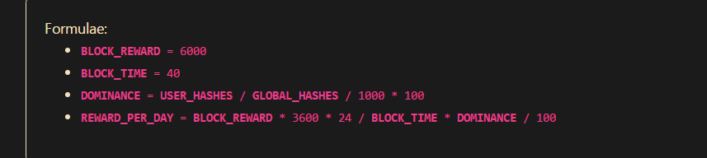
公式：
区块奖励=6000(个)
区块时间=40（秒）
支配比例=用户哈希率/全球哈希率/1000 * 100（%）
每日奖励=区块奖励*3600*24/区块时间*支配比例/100（个）

